**Ejercicio Genérico M101AP: Preguntas de respuesta libre (NO AUTOEVALUABLE)**

**GENERADOR DE ACTIVIDADES**

**\*** Nombre del guión a que corresponde el ejercicio CN_05_12_CO

**DATOS DEL RECURSO**

**\*** Título del recurso (**65** caracteres máx.) ¿Qué es el tren **Maglev**?

**\*** Descripción del recurso Actividad de preguntas de respuesta libre sobre el tren **Maglev**

**\*** Palabras clave del recurso (separadas por comas ",") Trenes,tren eléctrico,Japón,actividad

**\*** Tiempo estimado (minutos) 60

**\*** Acción didáctica (indicar sólo una)

|  |  |  |  |  |  |  |  |
| --- | --- | --- | --- | --- | --- | --- | --- |
| Exposición |  | Ejercitación | X | Preguntas con respuesta libre |  | Juegos |  |
| Estudio |  | Proyecto |  | Evaluación |  | Generador de actividades |  |

**\*** Competencia (indicar sólo una)

|  |  |  |  |
| --- | --- | --- | --- |
| … en comunicación lingüística |  | … matemática |  |
| … en el conocimiento y la interacción con el mundo físico | X | Tratamiento de la información y competencia digital |  |
| … social y ciudadana |  | … cultural y artística |  |
| … para aprender a aprender |  | Autonomía e iniciativa personal |  |

**\*** Tipo de Media (indicar sólo una)

|  |  |  |  |  |  |  |  |
| --- | --- | --- | --- | --- | --- | --- | --- |
| Secuencia de imágenes |  | Video |  | Animación |  | Interactivo | X |
| Actividad |  | Web |  | Mapa conceptual |  | Audio |  |
| Texto |  | Imagen |  | Documento |  |  |  |

**\*** Nivel del ejercicio, 1-Fácil, 2-Medio ó 3-Difícil

**DATOS DEL EJERCICIO**

COPIA EL TÍTULO DEL RECURSO PARA EL TÍTULO DEL EJERCICIO AL MENOS QUE SEA DIFERENTE. RECUERDA EL TÍTULO NO DEBE REBASAR LOS 86 CARACTERES.

**\*** Título del ejercicio (**86** caracteres máx.) ¿Qué es el tren Maglev?

**\*** Grado del ejercicio (Primaria o Secundaria); “P” o “S” P

**\*** Enunciado (Instrucción **193** caracteres máximo) Desarrolla en orden cada uno de los puntos de esta actividad. Para resolver algunos de los puntos tendrás que investigar en Internet o en una enciclopedia.

Más información (ventana flotante)

Mostrar al inicio del ejercicio ventana Más información (S/N) N

Mostrar calculadora (S/N) N

BATERIA DE PREGUNTAS DE RESPUESTA LIBRE, PARA UN RECURSO “**GENERADOR DE ACTIVIDADES**” MÍNIMO 1 - MÁXIMO 75. ES OPCIONAL ACOMPAÑAR LA PREGUNTA CON UNA EXPLICACIÓN (QUE SOLAMENTE VERÁ EL PROFESOR@) Y DE UNA IMAGEN O DE UN TEXTO (LECTURA). IMPORTANTE: NO PUEDE HABER IMAGEN Y TEXTO A LA VEZ.

**\*** PREGUNTA 1

**\*** Enunciado (pregunta **500** caracteres máximo)

Hace unos años científicos e ingenieros inventaron un tren eléctrico de última tecnología llamado Maglev. Este tren se desplaza sobre su vía, como si flotara sobre ella. Pon a prueba tu imaginación y trata de contestar la siguiente pregunta: ¿Cómo es posible que este tren eléctrico se desplace sobre su vía, como si flotara sobre ella?

**\*** Nivel 1-Fácil, 2-Medio, ó 3-Dificil: 3-Difícil

Explicación (**500** caracteres máximo)

IMAGEN:

**\*** Nombre de archivo Shutterstock o descripción de ilustración a crear 67500276

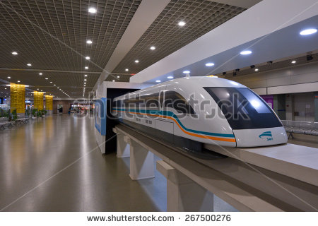

**\*** Imagen normal (codificado ejemplo, CN_07_04_REC10_IMG01n) CN_05_12_CO_REC180_IMG01n

**\*** Imagen amplificada **opcional** (codificado ejemplo, CN_07_04_REC10_IMG01a)

Texto (lectura **500** caracteres máximo)

PREGUNTA 2

**\*** Enunciado (pregunta **500** caracteres máximo)

Lee la pequeña lectura y mira la imagen que acompañan a esta pregunta. Ahora responde con exactitud: ¿Cómo es posible que el tren **Maglev** se desplace sobre la vía, como si flotara sobre ella?

**\*** Nivel 1-Fácil, 2-Medio, ó 3-Dificil: 3-Difícil

Explicación (**500** caracteres máximo)

IMAGEN:

**\*** Nombre de archivo Shutterstock o descripción de ilustración a crear

**\*** Imagen normal (codificado ejemplo, CN_07_04_REC10_IMG02n) CN_05_12_CO_REC180_IMG02n

Elimina los textos en negro que aparecen en esta figura. Incluye las flechas y los rótulos que aparecen en los recuadros azules.

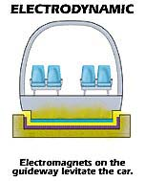

Vía

Tren

**\*** Imagen amplificada **opcional** (codificado ejemplo, CN_07_04_REC10_IMG02a)

Texto (lectura **500** caracteres máximo)

El tren **Maglev** se basa en la idea de que los polos opuestos de dos imanes se atraen y los polos iguales se repelen. El campo magnético generado por la vía sobre la que se mueve el tren repele el campo magnético generado por los imanes localizados debajo del tren, lo cual hace que **levite** (se eleve) de 1 a 10 centímetros sobre la vía.

PREGUNTA 3

**\*** Enunciado (pregunta **500** caracteres máximo)

Este tren se desplaza a velocidades más elevadas que muchos trenes que utilizan ruedas que giran sobre rieles. ¿Por qué crees que esto es posible?

**\*** Nivel 1-Fácil, 2-Medio, ó 3-Dificil: 3-Difícil

Explicación (**500** caracteres máximo)

IMAGEN:

**\*** Nombre de archivo Shutterstock o descripción de ilustración a crear 149310338

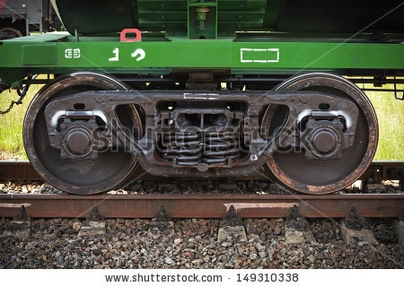

**\*** Imagen normal (codificado ejemplo, CN_07_04_REC10_IMG03n) CN_05_12_CO_REC180_IMG03n

**\*** Imagen amplificada **opcional** (codificado ejemplo, CN_07_04_REC10_IMG03a)

Texto (lectura **500** caracteres máximo)